Роспотребнадзор напоминает о предстоящем сезоне активности клещей и мерах профилактики

Telegram VK Ok

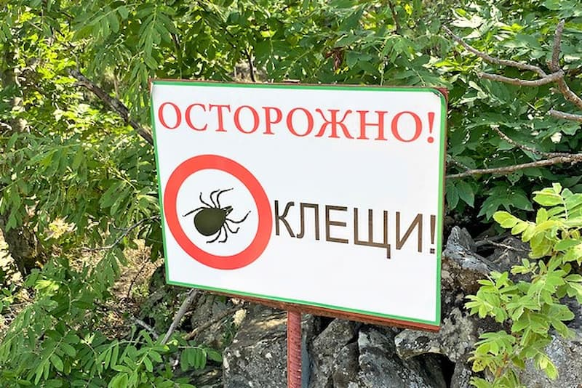
© Мария Кылосова / Фотобанк Лори
Активизация иксодовых клещей происходит весной, когда сходит снежный покров и среднесуточная температура воздуха достигает +1+3 °C и становятся активными при + 10 °C.
Для средней полосы России это обычно начало апреля, тогда как в южных регионах активность клещей наблюдается уже сейчас. Теплая и бесснежная зима способствует раннему пробуждению клещей: уже в январе поступали единичные обращения о случаях их присасывания в Краснодарском и Ставропольском краях, Республике Крым, г. Севастополе, Ростовской области.
Необходимо помнить, что окончательное «пробуждение» клещей зависит от погодных условий, и в некоторых местах они могут активизироваться уже в марте.
Особое внимание стоит уделить клещевому вирусному энцефалиту (КВЭ), одному из самых опасных заболеваний, передающихся через укусы клещей. КВЭ можно предотвратить — существует надежная вакцинация, особенно важная для жителей эндемичных регионов, где вирус распространен. Более 60% всех зарегистрированных случаев заболевания фиксируется в таких регионах, как Урал и Сибирь.
Плановая вакцинация рекомендуется жителям эндемичных территорий в период с ноября по март, при этом за год вакцинируется от 3,5 до 4 млн человек. Ревакцинация проводится раз в три года. Для тех, кто собирается в эндемичные зоны, предусмотрена «ускоренная» схема вакцинации с двумя прививками с двухнедельным интервалом.
Неспецифическая профилактика против КВЭ включает в себя обработку территорий высокого риска заражения акарицидными средствами.
Вместе с КВЭ в стране регистрируются и другие клещевые инфекции, такие как болезнь Лайма и риккетсиозы, для которых вакцинации не разработаны. Поэтому рекомендуется соблюдать профилактические меры: при посещении леса носить закрытую и светлую одежду, обрабатывать её акарицидными средствами и тщательно осматривать себя и домашних животных после прогулок на природе.
Если вы столкнулись с клещом, не стоит паниковать: его нужно как можно быстрее и аккуратно удалить, используя специальную клещевую отвёртку (клещевёрт), и немедленно доставить лабораторию для исследования на КВЭ и другие распространённые «клещевые» инфекции.
При обнаружении у снятого клеща возбудителей инфекции по назначению врача-инфекциониста проводится медикаментозная профилактика. В случае выявления в клеще РНК вируса клещевого энцефалита осуществляется экстренная серопрофилактика — введение человеческого иммуноглобулина против КВЭ. Иммуноглобулин является единственным средством экстренной профилактики данного опасного заболевания для не вакцинированных против КВЭ. Чем быстрее будет проведена эта профилактика, тем ниже вероятность развития заболевания. Если в клеще обнаружены бактериальные возбудители, врач может назначить профилактический прием антибиотиков.
Через три недели рекомендуется провести исследование крови на наличие специфических антител к вирусу клещевого энцефалита и другим возбудителям «клещевых» инфекций.
Источник: https://санщит.рус/

